מפה 1: מפת הכרזה על אסון טבע באזור הערבה הדרומית

אירוע מיום 25.10.2015

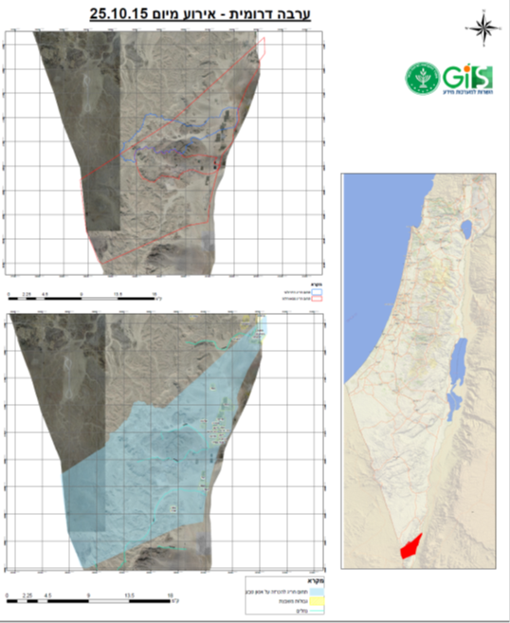

מפה 2: מפת הכרזה על אסון טבע באזור בקעת הירדן

אירוע מיום 28.10.2015

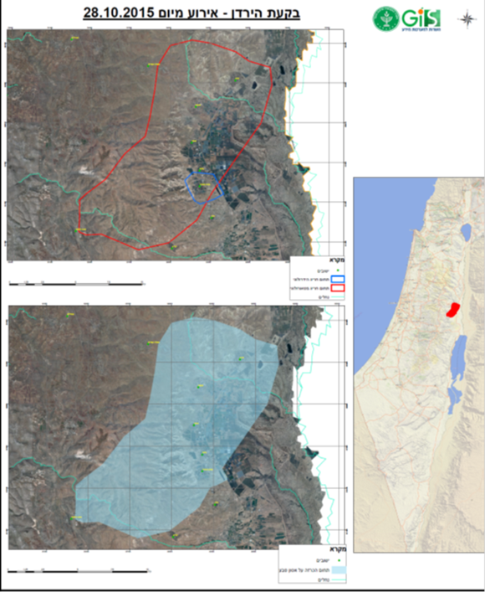

מפה 3: מפת הכרזה על אסון טבע באזור הקישון והגליל התחתון

אירוע מיום 08.01.2016

